Communiqué de presse

L’usine Liebherr Bischofshofen GmbH met en service un centre logistique ultramoderne

⸺

Le nouveau centre logistique comprend un entrepôt automatique ainsi que des surfaces logistiques et de bureaux

Augmentation des capacités dans le domaine de la logistique pour faire face à l’augmentation de la production de chargeuses sur pneus

L’investissement s’accompagne de la création d’emplois dans le domaine de la logistique et d’une nouvelle formation professionnelle

Après seulement deux ans de travaux, un nouveau centre logistique a ouvert ses portes en avril à Bischofshofen, en Autriche. Depuis sa création en 1960, l’usine Liebherr Bischofshofen GmbH ne cesse d’ajouter de nouveaux chapitres à sa success story : au fil des décennies, l’usine est devenue le centre de compétence pour les chargeuses sur pneus du groupe et se distingue par des innovations techniques, des chiffres de production en constante augmentation et des emplois très variés. Liebherr investit en permanence dans l’avenir du site pour assurer la pérénité de son succès.

Bischofshofen (Autriche), 18 avril 2023 – L’investissement d’environ 26 millions d’euros a permis de faire l’acquisition d’un entrepôt automatique ultramoderne pouvant accueillir plus de 12 000 palettes et plus de 33 500 petits contenants, de vastes surfaces logistiques et de bureaux ainsi qu’une installation photovoltaïque sur le toit pour la production d’électricité. « Cette année, nous produirons à nouveau un nombre record de chargeuses sur pneus. Au cours des six dernières années, nous avons presque doublé notre production. Le nouveau centre logistique est un élément essentiel de l’infrastructure nécessaire pour pouvoir continuer à répondre à la demande internationale, qui est en croissance permanente », explique Peter Schachinger, directeur de la production et des opérations de l’usine Liebherr de Bischofshofen.

Ce nouveau centre logistique permet également à Liebherr de créer un environnement stimulant pour des emplois qualifiés dans le domaine de la logistique. Les équipements modernes, les dispositifs de levage ergonomiques et les flux de matériaux automatisés réduisent les contraintes physiques. Elles permettent d’optimiser les conditions de travail du personnel et facilitent l’intégration des collègues issus d’autres secteurs. « Je suis particulièrement fier de pouvoir désormais proposer un nouveau profil dans notre offre de formation, celui de spécialiste pour la logistique d’entreprise », souligne M. Schachinger.

Le nouveau centre logistique est synonyme de plus efficaces et de création d’emplois

L’entrepôt automatique, est la pièce maîtresse du nouveau centre logistique. Son énorme capacité de stockage ainsi que l’automatisation contribuent à une utilisation optimale de la surface disponible dans l’usine. Dans le nouveau complexe, le flux de matériaux s’étend ainsi sur plusieurs étages, de la réception des marchandises jusqu’à leur envoie pour approvisionner la chaîne de montage. La technique de stockage innovante transférant automatiquement la marchandise préparée sur des trolleys est à la fois pratique et unique. Les étapes intermédiaires manuelles plus coûteuses, par exemple avec un chariot élévateur, ne sont donc pas nécessaires avant que les nouveaux trolleys ne livrent le matériel préparé aux lignes de montage.

« Ces nouveautés dans notre logistique interne nous aident à maîtriser les flux de matériaux croissants et à organiser nos processus de manière encore plus efficace. L’automatisation croissante ne remet cependant pas en question les emplois, elle entraîne même la création de postes supplémentaires et attrayants », explique M. Schachinger. Les domaines d’activité sont très variés, de la planification logistique à la gestion des stocks et des marchandises, en passant par le transport interne et la technique des installations. Des informations sur les possibilités d’emploi dans différents secteurs de l’entreprise et en fonction des qualifications individuelles sont disponibles sur [www.liebherr.com/karriere](http://www.liebherr.com/karriere).

À propos de Liebherr-Werk Bischofshofen GmbH

Liebherr-Werk Bischofshofen GmbH conçoit, fabrique et distribue les modèles de chargeuses sur pneus du Groupe Liebherr. Depuis plusieurs décennies, l’usine implantée à proximité de Salzbourg (Autriche) n’a cessé de croître grâce à des innovations durables, des solutions créatives et des normes de qualité élevées. La gamme de chargeuses sur pneus est sans cesse élargie et comprend des modèles appartenant à différents groupes de produits : chargeuses Compact et chargeuses Stéréo, ainsi que chargeuses sur pneus de moyenne et grande tailles, qui se distinguent par leurs systèmes d’entraînement innovants.

À propos du Groupe Liebherr

Le Groupe Liebherr est une entreprise technologique familiale proposant une gamme de produits très diversifiée. L'entreprise figure parmi les plus grands fabricants mondiaux d’engins de construction. Elle offre également dans de nombreux autres domaines des produits et services haut de gamme axés sur les besoins des utilisateurs. Le Groupe compte aujourd'hui plus de 140 sociétés sur tous les continents. En 2022, il a employé plus de 50 000 personnes et a enregistré un chiffre d'affaires consolidé de plus de 12,5 milliards d'euros. Liebherr a été fondé en 1949 à Kirchdorf an der Iller, dans le sud de l'Allemagne. Depuis, les employés ont pour objectif de convaincre leurs clients par des solutions exigeantes tout en contribuant au progrès technologique.

Photos

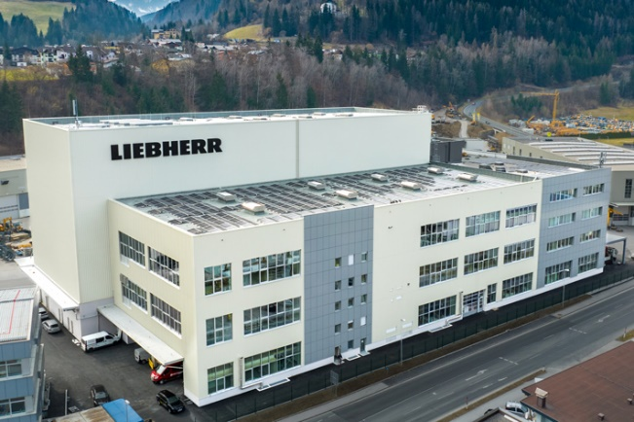

liebherr-werk-bischofshofen-gmbh-neues-logistikzentrum.jpg  
Le nouveau centre logistique de l’usine Liebherr Bischofshofen GmbH comprend un entrepôt automatique ainsi que des surfaces logistiques et des bureaux.

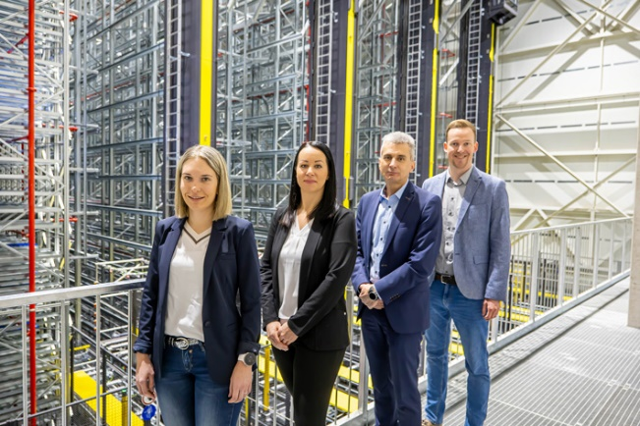

liebherr-werk-bischofshofen-gmbh-neues-logistikzentrum-gruppenfoto.jpg  
Employé·e·s de l’usine Liebherr Bischofshofen GmbH devant le nouvel entrepôt automatique. De gauche à droite : Alexandra Bernhofer (RH), Nadja Leitinger (chargée de l’apprentissage en logistique interne), Peter Schachinger (directeur de la production et des opérations), Alexander Berner (directeur des ressources humaines et des affaires sociales).

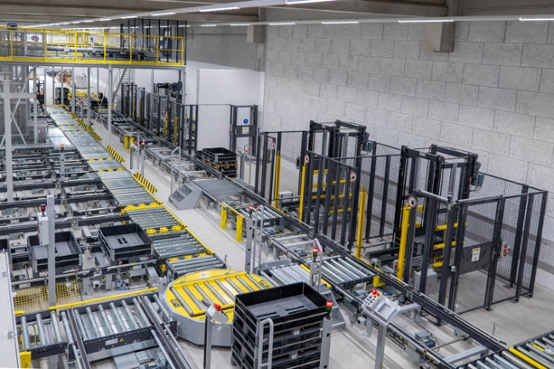

liebherr-werk-bischofshofen-gmbh-neues-logistikzentrum-lagertechnik.jpg  
Pour faire face à l’augmentation des flux de matériaux, Liebherr a investi dans des techniques de stockage et de manutention innovantes dans son nouveau centre logistique.

Contact

Martin Koller  
Marketing et Public Relations  
Téléphone : +43 50809 11475  
E-mail : [martin.koller.lbh@liebherr.com](mailto:martin.koller.lbh@liebherr.com)

Publié par

Liebherr-Werk Bischofshofen GmbH  
Bischofshofen/Autriche  
[www.liebherr.com](http://www.liebherr.com)